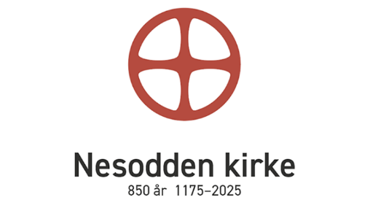
Referat fra møte i Nesodden menighetsråd
Tid: Tirsdag 12.03. kl. 1900
Sted: Nesodden menighetshus

Tilstede: Halvor Håkanes, Inger Johanne Bjerve, Bente Parmann Ilebekk,
Hans-Jürgen Schorre (referent)

Sak 18/ 2024 Godkjenning av innkalling - godkjent

Sak 19/ 2024 Godkjenning av referat fra møtet 12.02.2024 -godkjent

Sak 20/ 2024 Kirkejubileum Nesodden kirke 2025 – orientering fra arbeidsgruppe/ jubileumsgruppe
Hans-Jürgen orienterte innledningsvis om komiteens arbeid, bl.a. med å vise powerpoint og arbeidsdokument. Han fortalte også om en rekke kontakter og møter med bl.a. Ann-Turi Ford, kirkevergen, Steinar Glimsdal (Nesodden kirkeakademi) og flere. Det er mange muligheter for å få til en allsidig feiring og markering. Komiteen fikk til full slutning til å gå videre med sitt arbeid.

Vedtak:
- NMR takker komiteen for arbeidet så langt, og støtter målsettingene for markeringen
- NMR ber om at komiteen fortsetter å jobbe med innholdet langs de linjene som er presentert, og utarbeider et samlet forslag for aktiviteter innen maimøte. Det kom ingen substansielle endringsforslag, bare om å vurdere å endre rekkefølgen i innledende formulering: «Et signalbygg for hele bygda som har delt glede, takknemlighet og håp, men også tålt sorg, savn og smerte».
- NMR ber om at det lages en kort prosjektbeskrivelse for jubileet, og arbeidet med markering av nytt orgel og jubileumsbok integreres i denne.
- Det samarbeides med A T Ford om søknad for prosjektstøtte fra kulturkontoret på Nesodden. Dette i kontakt med fellesråd/ kirkevergen
- Halvor inngår rådgiver-kontrakt med Anne Felberg med utgangspunkt i kontakten og de utkastene som ble lagt frem tidligere, bl.a. fra KA og kirkeverge.

Sak 21/2024 Orientering fra soknepresten
Bl. a om, samt start/samling før messe/gudstjeneste.
Kristine orienterte om forandring av Gudstjenesteprogram. Det ble drøftet formen og nødvendigheten av informasjon ved starten av gudstjenesten. Hvor mye informasjon er nødvendig? Kan det gis evt. skriftlig som del av gudstjenesteprogrammet? Dette må drøftes mer.

Sak 22/ 2024 Orientering fra Fellesråd
Det ble informert om planlagt felles møte for alle tre menighetsråd 28.05. kl. 17.15 - 19.15 (tiltenkt møtested Nesodden menighetshus). Mer informasjon vil komme etter hvert. Bente orienterte kort om at fellesråd har en del vanskelige saker rundt gravplassen, uten å kunne gå nærmere inn på innholdet, da en del av dette er taushetsbelagt. Det oppleves som belastende å måtte ta stiling til vanskelige spørsmål som krever mye teknisk-faglig kompetanse, og som samtidig berører en del mennesker på et dypt personlig plan.
Sak 23/2024 Godkjenning av årsregnskap for 2023 - godkjent
Sak 24/ 2024 Årsrapport for 2023, og årsmøte m. kirkekaffe søndag 21. april.
Halvor orienterte om påbegynt arbeid med å hente inn opplysninger til årsrapporten.
Sak 25/ 2024 Folder/ brosjyre til bruk i «åpen kirke»
Hans-Jürgen delta ut 15 eksemplarer av enkel folder for bruk i sammenheng med åpen kirke. Den kan siden bearbeides om ønskelig.
Sak 26/ 2024 Eventuelt. Det var ingen saker meldt under eventuelt

Neste menighetsrådsmøte: mandag 15. april kl. 1900

